■目的山名 “花と展望の楽園”倉木山（1,660ｍ）
■期 日 2011年9月10日（土）
■出発場所・時間 ユリックスP6 7：30 登山口出発予定9：50 登山口到着予定13：50
■アプローチ ユリックス⇒（古賀IC～湯布院IC）⇒（県道216～県道11）⇒登山口
＊走行距離152ｋｍ×2＝304ｋｍ 有料道路（休日割引50％）1,300×2
■温泉浴：ゆふいん七色の風 ℡0977－84－3333 入浴料＠500
■コースとタイム
雨乞い牧場9:50→(0:10)→登山口→(0:20)→分岐→(急坂ルート1:00)→11:20山頂（昼食）12:00→（山腹ルート1:00）→分岐→0:15)→登山口→(0:10)→13:30雨乞い牧場
＊花：ヒゴタイ、サラシナショウマ、ハギ、キキョウ、
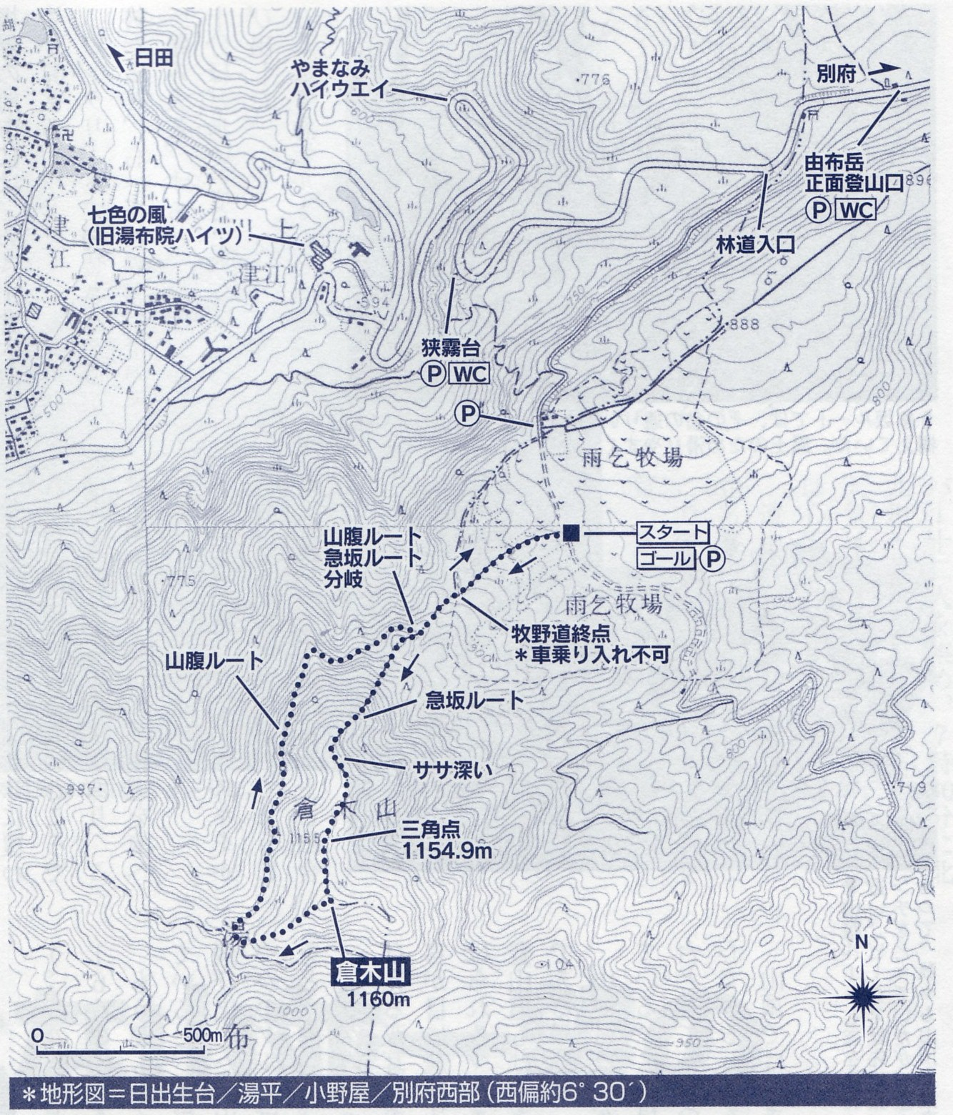
◆標準歩行時間：2時間40分 標高差＝約555ｍ

